PRESSEINFORMATION

Nachhaltig heizen mit Biomasse

Innovationsmeister Guntamatic produziert Heizkessel mit Premium-Schweißtechnik von Fronius

Die international agierende Guntamatic GmbH baut Hightech-Heizsysteme im Bereich Biomasse-Technologie. Von der vollautomatisierten Stückholzheizung bis hin zur Pelletheizung zeigt sich Guntamatic dabei als Innovationsträger der Branche. Zur Fertigung seiner hochqualitativen Produkte verwendet das Unternehmen deshalb schon immer Schweißtechnik von Fronius. Für eine noch effizientere Produktion im Bereich Handschweißen setzt das österreichische Familienunternehmen seit 2020 auch auf die Fronius-TransSteel-4000-Pulse.

Es ist ein Stück österreichische Erfolgsgeschichte. Der kleine Familienbetrieb Guntamatic aus dem ländlichen Peuerbach beginnt 1963 mit der Produktion von Stückholz-Heizkesseln und wird infolge zum internationalen Branchen-Pionier der Biomasseheizungen. In den 80er-Jahren boomt die Biomassetechnologie, Guntamatic wächst und es kommen erste Mitbewerber auf. In den 90ern wird es immer deutlicher – Biomasseheizungen sind Co2-neutral und können als vollwertige, saubere Alternative zu Öl- und Gasheizungen betrieben werden.
Hybridheizsysteme von Guntamatic vereinen schließlich beides: die Kombination aus Wärmegewinnung mittels elektrischer Wärmepumpe zur Warmwasseraufbereitung und Biomasseverbrennung. Dabei greift das System ständig auf hinterlegte Strom- sowie Holz-/Pellets-Preise zurück. Auch unter Einbezug persönlicher Präferenzen wechselt die Hybridheizung schließlich automatisch zwischen Stromverbrauch und der Verbrennung von Biomasse hin und her.
Jedoch handelt es sich bei Guntamatic-Systemen nicht nur um eine neue Ebene des Heizens. Es geht auch um eine neue Dimension von Behaglichkeit. Denn nicht mehr ausschließlich durch Wärmegewinnung gelingt es Guntamatic, den Wohnkomfort zu steigern: Atmosphärische und im Design überaus elegante Heizelemente in Kaminfeueroptik bringen den Verbrennungsvorgang ins Wohnzimmer – die behagliche Strahlungswärme inbegriffen.

Nachhaltigkeit, Wirtschaftlichkeit und Effizienz

„Mit dem Aufkommen der Pellet-Heizsysteme geht die Branche schließlich Anfang der 2000er-Jahre steil nach oben“, erklärt Günther Huemer, Geschäftsführer der Guntamatic GmbH. Das mittelständische Unternehmen, welches mittlerweile etwa 250 Mitarbeiter beschäftigt, wächst mit dieser Entwicklung kongruent – was sich ebenfalls auf die Produktion auswirkt: „Wir müssen in allen Bereichen wirtschaftlich bleiben und dabei trotzdem ein Höchstmaß an Qualität liefern. Ein hoher Grad an Automatisierung – speziell in der Blechanarbeitung – ist daher notwendig, um gegenüber Billiglohnländern weiterhin am heimischen Standort konkurrenzfähig zu bleiben.“

Doch Wirtschaftlichkeit existiert bei Guntamatic nicht ohne den Aspekt der Nachhaltigkeit: „Die Produktion unserer Heizsysteme setzt auf Langlebigkeit“, führt Huemer weiter aus. „Wir versuchen nachhaltige, saubere und ehrliche Produkte herzustellen. Der ökologische Fußabdruck spielt bei uns eine entscheidende Rolle. Diese Nachhaltigkeit und Qualität fordern wir auch von unseren Geschäftspartnern ein. Die Langlebigkeit und Qualität zugekaufter Produkte und Rohstoffe ist uns daher äußerst wichtig.“
Diesbezüglich setzt der Betrieb auch auf ein enges und vertrauensvolles Verhältnis zu seinen Zulieferern: „Für uns zählt guter, schneller und vertrauensvoller Support, bekräftigt Huemer. Einer unserer Partner ist daher auch Fronius, der uns von Beginn an im Segment Handschweißen begleitet.“

Produktions- und Fügetechnik
„Guntamatic ist zu fast 100 Prozent made in Peuerbach“, erklärt Schlossermeister Roland Fellinger, der bei Guntamatic die Rolle der Schweißaufsicht innehat. Wir bekommen lediglich die Bleche und Rohstoffe angeliefert. Danach findet die Verarbeitung, Teileproduktion und Montage nahezu ausschließlich bei uns statt. Den Zukauf von Teilen versuchen wir zu vermeiden.“ Sind alle Komponenten mittels CNC-Stanzmaschinen und sonstiger automatisierter Hightech-Anlagen gefertigt, übernimmt schließlich die Fügetechnik: Das Ausschweißen der Heizkessel und ihrer langen Nähte findet dabei überwiegend automatisiert statt.
Geht es jedoch ans Innenleben und Heften der Kessel, ist Roboterschweißen aufgrund der eingeschränkten Bauteilzugänglichkeit nicht mehr effizient. Handschweißen wird dann zum Mittel der Wahl: „Wir fügen hier überwiegend Schwarz-Weiß-Verbindungen – also Stahl mit Edelstahl“, fährt Schlossermeister Fellinger weiter fort. „Die kastenförmigen Kessel weisen schwierige Eckverbindungen auf, die von den Handschweißern kontinuierlich nachgearbeitet werden müssen.“
„Zudem bewegen wir uns hier in allen Blechstärkenbereichen. Überwiegend schwanken wir daher zwischen Übergangs- und Sprühlichtbogen – es handelt sich aufgrund der Materialauswahl also um wirklich schwierige Verhältnisse.“ Dies hatte bei Guntamatic in der Vergangenheit ein hohes Maß an Nacharbeit zur Folge.

Guntamatic modernisiert den Bereich Handschweißen
„Unser Hauptanliegen war also, die entstehenden Nacharbeitskosten zu senken“, bestätigt Fellinger. Zwar arbeitet Guntamatic im Bereich Handschweißen von Anfang an und ausschließlich mit Fronius-Schweißsystemen – darunter die Vario Synergic (3500/4000), die Transpocket und im Bereich WIG-Schweißen die Magic Wave. Doch zur Bewältigung der geforderten Arbeitserleichterung und Kostenreduktion schien das Pulsschweißen im Bereich MIG/MAG zeitgemäß und unumgänglich:
„Als Fronius 2020 schließlich mit der Geräteserie TransSteel Pulse auf den Markt kam, entschlossen wir uns zu modernisieren“, fährt Fellinger fort. „Denn mithilfe der Pulsschweißfunktion gelingt es uns, deutlich mehr Prozessstabilität und damit eine erhebliche Reduktion der Schweißspritzer zu generieren. Wir haben infolge zahlreiche TransSteel-4000-Pulse-Schweißgeräte in unsere Produktion integriert. Das Handschweißen läuft bei uns seither deutlich sauberer ab, und es ist uns tatsächlich gelungen, die Nacharbeit nennenswert zu reduzieren.
Überdies stand für uns auch die wirklich einfache Bedienbarkeit der Geräte im Vordergrund. Und das konnte Fronius uns mit der TransSteel 4000 Pulse ebenfalls ermöglichen. Infolge waren die Schweißsysteme in wenigen Schritten einsatzbereit.“

Professionelle Unterstützung auch in puncto Vertrieb und Service
Falls bei den Schweißern dennoch Fragen zur Handhabung, Systempflege und Wartung offen bleiben sollten, äußert sich Fellinger auch diesbezüglich eindeutig: „Fronius ist ein Top-Unternehmen und liefert Top-Qualität. Das heißt, dass uns stets guter Vertrieb und Service zur Verfügung stehen. Hinsichtlich unserer Produktivität ist das für uns überaus wichtig, denn diese Zusammenarbeit garantiert schnelle Entscheidungen und kurze Wege.
Sind wir von unseren Geschäftspartnern überzeugt, wechseln wir diese fast nie“, fügt Geschäftsführer Huemer ergänzend hinzu. „Und Fronius zählt daher von Anfang an zu unseren Zulieferern. Der Name Fronius steht für eine Qualität, die wir im Schweißen dringend benötigen. Denn in Sachen Qualitätssicherung liegt unser Hauptaugenmerk auf der Schweißtechnik, da sie den Lebenszyklus unserer Produkte maßgeblich mitbestimmt.“

Fronius steht bei Guntamatic auch für Nachhaltigkeit
Über die Schweißtechnik hinaus unterstützt Fronius Guntamatic auch in Sachen Nachhaltigkeit: „Aufgrund unserer Firmenphilosophie ist es uns ein großes Anliegen, bezüglich der Energiewirtschaft am Produktionsstandort nachhaltiger zu werden. Es ging um eine Co2-neutrale Produktion. Und natürlich fiel unser Augenmerk in diesem Zusammenhang wieder auf Fronius.
Im Bereich Solar-Energie war nämlich die Frage, wer hier zu den führenden Anbietern gehört. Und daher freuen wir uns, dass wir unsere 20.000-Quadratmeter-Photovoltaik-Anlage nun auch mit Wechselrichtern von Fronius betreiben können.“

7 129 Zeichen inkl. Leerzeichen

[Navigation Title]: Anwenderreportage: Fronius TransSteel 4000 Pulse bei Guntamatic

[Display Name: URL]: ar-guntamatic-transsteel

[Meta-Title: 65 Zeichen]: Guntamatic produziert Heizkessel mit Schweißtechnik von Fronius

[Meta-Description: 160 Zeichen]: Guntamatic baut Heizsysteme im Bereich Biomasse-Technologie. Zur Fertigung seiner Produkte verwendet das Unternehmen schon immer Schweißtechnik von Fronius. Für eine noch effizientere Produktion im Bereich Handschweißen nun auch die Fronius-TransSteel-4000-Pulse.

Bildunterschriften:

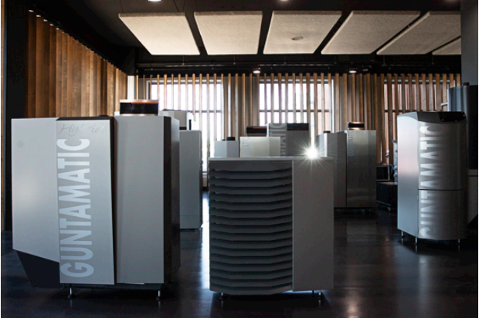

Abbildung 1: Guntamatic baut Biomasse-Heizsysteme im Hightech-Bereich.

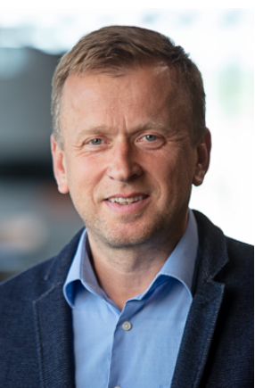

Abbildung 2: Günther Huemer, Geschäftsführer der Guntamatic GmbH.

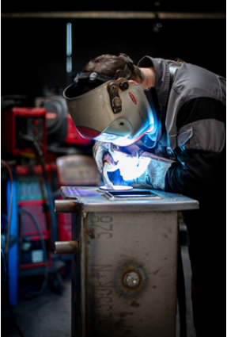

Abbildung 3: TransSteel Pulse im Einsatz bei Guntamatic: Das Innenleben der Kessel wird ausschließlich per Hand geschweißt.

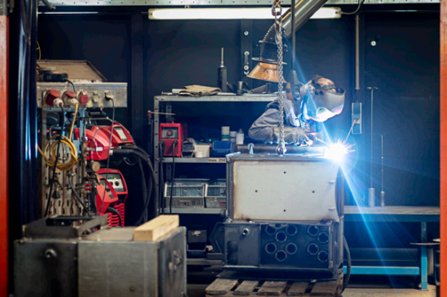

Abbildung 4: Schwierige Eckverbindungen werden nach der Roboterschweißung per Hand und unter Einsatz der TransSteel Pulse nachgearbeitet.

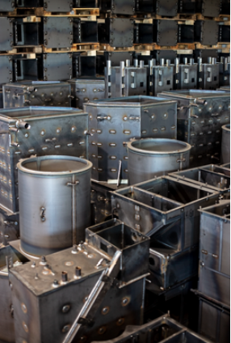

Abbildung 5: Massive Heizkessel auf Basis von Schwarz-Weiß-Verbindungen gefertigt.

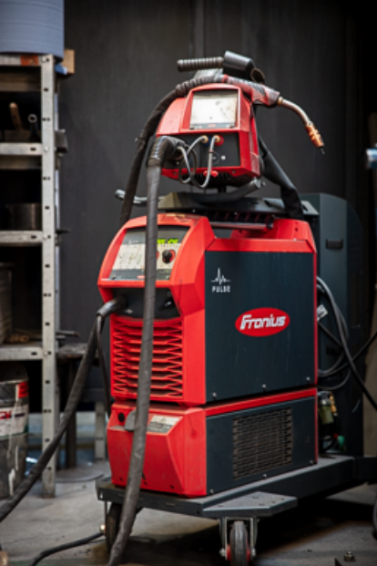

Abbildung 6: Das Schweißgerät mit dem Guntamatic den Bereich Handschweißen erneuert hat: Die Fronius-TransSteel-4000-Pulse.

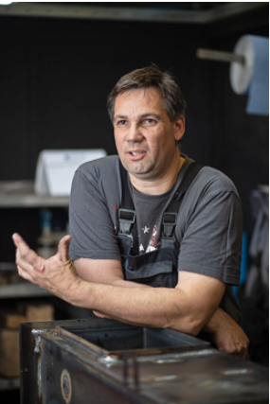

Abbildung 7: Roland Fellinger, Schlossermeister und Schweißaufsicht bei Guntamatic.

Fotos: Fronius International GmbH, Abdruck honorarfrei

Diese Presseinformation sowie die Bilder stehen für Sie zum Download im Internet zur Verfügung:
www.fronius.com/de/schweisstechnik/info-center/presse

Business Unit Perfect Welding
Fronius Perfect Welding ist Innovationsführer für Lichtbogenschweißen und globaler Marktführer für robotergestütztes Schweißen. Als Systemanbieter realisiert der Bereich Fronius Welding Automation außerdem kundenspezifische automatisierte Schweiß-Komplettlösungen, etwa im Behälterbau oder für Plattierungen im Offshore-Bereich. Stromquellen für manuelle Anwendungen, Schweißzubehör und ein breites Dienstleistungs-Spektrum ergänzen das Portfolio. Mit mehr als 1.000 Vertriebspartnern weltweit ist Fronius Perfect Welding besonders nah am Kunden.

Fronius International GmbH
Fronius International ist ein österreichisches Unternehmen mit Sitz in Pettenbach und weiteren Standorten in Wels, Thalheim, Steinhaus und Sattledt. Die Firma ist mit 5.660 Mitarbeitern weltweit in den Bereichen Schweißtechnik, Photovoltaik und Batterieladetechnik tätig. Mit 36 internationalen Gesellschaften sowie Vertriebspartnern und Repräsentanten in mehr als 60 Ländern erzielt Fronius einen Exportanteil von 92 Prozent. Fortschrittliche Produkte, umfangreiche Dienstleistungen sowie 1.321 erteilte Patente machen Fronius zum Innovationsführer am Weltmarkt.

Für weitere Informationen wenden Sie sich bitte an:
Deutschland:
Frau Annette Kehm, Tel.: +49 6655 91694-402,
E-Mail: kehm.annette@fronius.com

Österreich:
Frau Ilse Mayrhofer, Tel.: +43 7242 241-4015,
E-Mail: mayrhofer.ilse@fronius.com

Schweiz:
Frau Monique Inderbitzin Tel.: +41 79 945 76 20,
E-Mail: inderbitzin.monique@fronius.com

Bitte senden Sie ein Belegexemplar an unsere Agentur:
a1kommunikation Schweizer GmbH, Frau Kirsten Ludwig,
Oberdorfstraße 31 A, 70794 Filderstadt, Deutschland
Tel.: +49 711 9454161-20, E-Mail: kirsten.ludwig@a1kommunikation.de

Für weitere spannende Beiträge besuchen Sie unseren Blog unter blog.perfectwelding.fronius.com und folgen Sie uns auf Facebook (froniuswelding), Twitter (froniusintweld), LinkedIn (perfect-welding), Instagram (froniuswelding) und YouTube (froniuswelding)!

